Schulversuchspraktikum
Name: Anna Elisabeth Gulyas
Semester: SoSe 2913
Klassenstufen 9 & 10
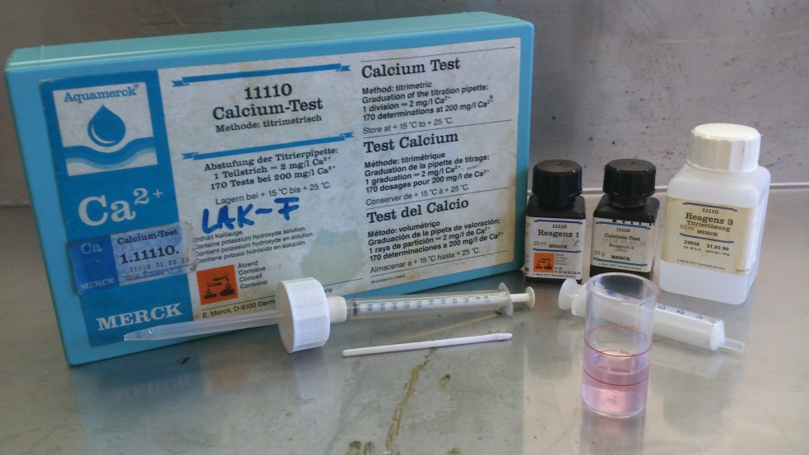
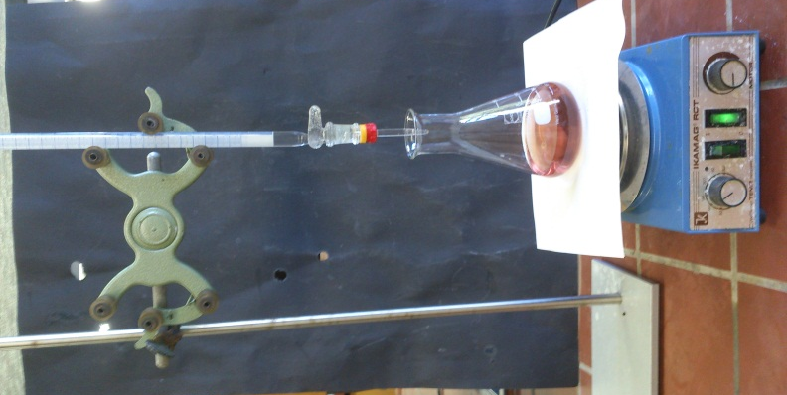
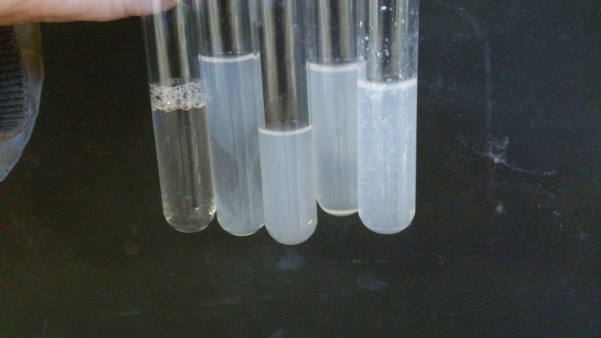

Wasserhärtebestimmung

Auf einen Blick:
In diesem Protokoll werden quantitative und qualitative Versuche zur Wasserhärtebestimmung vorgestellt. Hierbei werden als Beispielproben verschiedene stille Mineralwasser, destilliertes Wasser, Wasser aus der Leine und aus der Leitung getestet.
Die SuS lernen in dieser Unterrichtsheinheit, was unter der viel gescholtenen Wasserhärte zu verstehen ist, welche Auswirkungen diese hat, wie sie gemessen und wie sie reduziert werden kann. In dieser Unterrichtseinheit dürfen die SuS viel selbst experimentieren, denn die Chemikalien sind ungefährlich und die Versuchsaufbauten nicht zu komplex. Nur ein Versuch sollte aufgrund der Empfindlichkeit der Apparatur als Lehrerversuch durchgeführt werden: Der Ionenaustauscherversuch.

Inhalt

1 Beschreibung des Themas und zugehörige Lernziele 2
2 Relevanz für die SuS 3
3 Lehrerversuche 4
3.1 V 1 – Wasserenthärtung, fast wie in der Spülmaschine 4
4 Schülerversuche 7
4.1 V2 – Qualitativer Nachweis der Wasserhärte durch Verdampfen 7
4.2 V3 – Bildung von Kalkseifen 10
4.3 V4 – Quantitative Härtebestimmung mit Aquamerck-Kästen 13
4.4 V 5 – Kalkentfernung 18
5 Reflexion des Arbeitsblattes 20
5.1 Erwartungshorizont (Kerncurriculum) 20
5.2 Erwartungshorizont (Inhaltlich) 20

Beschreibung des Themas und zugehörige Lernziele
Wasserhärtebestimmung fällt in das weite und wichtige Thema der Nachweisreaktionen. Diese können qualitativ oder quantitativ erfolgen. Weiterhin sollen in dieser Unterrichtseinheit aber auch Eigenschaften der Stoffe thematisiert werden, welche die Wasserhärte hervorrufen. Im Kerncurriculum ist das Thema unter folgenden Aspekten zu finden:
Basiskonzept Stoff-Teilchen
Fachwissen | Atome und Atomverbände werden zu Stoffmengen zusammengefasst  Die Schülerinnen und Schüler...  • unterscheiden zwischen Stoffportion und Stoffmenge. (V1)  • wenden den Zusammenhang zwischen Stoffportionen und Stoffmengen an. (V1)  Elemente lassen sich nach verschiedenen Prinzipien ordnen  Die Schülerinnen und Schüler...  • ordnen Elemente bestimmten Elementfamilien zu. (Calcium & Magnesium  = Erdalkalimetalle)  • vergleichen die Elemente innerhalb einer Familie und stellen Gemeinsam-  keiten und Unterschiede fest. (Calcium & Magnesium  = Erdalkalimetalle, Zusammenhang mit Wasserhärte)  Stoffnachweise lassen sich auf die Anwesenheit bestimmter Teilchen  zurückführen  Die Schülerinnen und Schüler...  • führen Nachweisreaktionen auf das Vorhandensein von bestimmten  Teilchen zurück. (V2, V3, V4)
Erkenntnis-gewinnung | Nachweisreaktionen anwenden  Die Schülerinnen und Schüler...  • führen qualitative Nachweisreaktionen durch. (V2, V3)  • werten vorgegebene quantitative Daten aus. (V4)
Basiskonzept Struktur-Eigenschaft
Bewertung | Chemie als bedeutsame Wissenschaft erkennen  Die Schülerinnen und Schüler...  • bewerten Informationen, reflektieren diese und nutzen sie für die eigene  Argumentation. (Arbeitsblatt)  • erkennen, diskutieren und bewerten die Vor- und Nachteile von Rohstof-  fen und Produkten. (Arbeitsblatt, Aufgabe 3, V2, V3)
Basiskonzept Chemische Reaktion
Fachwissen | Chemische Reaktionen auf Teilchenebene differenziert erklären  Die Schülerinnen und Schüler…  • deuten die chemische Reaktion mit einem differenzierten Atommodell als  Spaltung und Bildung von Bindungen. (Deutungen)

Wasserhärte wird durch Magnesium- und Calciumionen im Wasser hervorgerufen. Je mehr Ionen vorliegen, desto härter ist das Wasser. Wasserhärte ist schlecht für Geräte und Maschinen, weil sie dadurch verkalken. Die Wasserhärte wird im SI-System in mmol/L angegeben. Diese Angabe bezieht sich auf die Gesamtsumme von Magnesium- und Calciumionen. Es wird jedoch häufig auch die Calciumhärte und Magnesiumhärte sowie vorübergehende und permanente Härte unterschieden. Vorübergehende Härte bezieht sich auf den Anteil von Carbonationen im Wasser, permanente auf alle anderen Anionen, die im Gegensatz zu den Carbonationen nicht mit den Calcium- und Magnesiumionen aus der Lösung ausgefällt werden können.
Wasserhärte kann auf verschiedene Weise reduziert werden: Das Wasser kann beispielsweise destilliert werden oder durch einen Ionenaustauscher von Calcium- und Magnesiumionen befreit werden. Weiterhin kann sie ausgefällt werden oder die Kationen werden mit Polyphosphaten komplexiert und dadurch gebunden.

Relevanz für die SuS
Die Relevanz des Themas für die SuS ergibt sich aus den vielen Anknüpfungspunkten zu ihrem Alltag. Wasser nimmt in der menschlichen Lebensweise einen hohen Stellenwert ein: Wir trinken es, kochen damit, waschen uns und putzen unsere Besitztümer damit. Das Wasser, welches wir verwenden, hat jedoch die Eigenschaft, die Utensilien, die damit in Berührung kommen, zu verschleißen. Je höher die Wasserhärte, desto schneller verkalken Leitungen, Maschinen, Geräte, Töpfe und Geschirr. Regelmäßig müssen diese davon befreit werden und das bekommen auch die SuS mit, wenn die Eltern beispielsweise darauf hinweisen, dass der Wasserkocher für die nächsten 30 Minuten nicht zu gebrauchen sei, denn darin befinde sich das Entkalkungsmittel oder wenn auf dem Einkaufszettel ‚Spülmaschinensalz‘ steht, weil ‚die Gläser schon wieder solche Ränder bekommen‘. Diese Unterrichtseinheit bietet den SuS die Möglichkeit, das Wie und das Warum dieser Alltagsphänomene zu erforschen.
In dieser Einheit wird auf die Einführung von Komplexen verzichtet. Weiterhin wird an vielen Stellen qualitativ gearbeitet, wo auch quantitativ gearbeitet werden könnte. Entsprechende Hinweise sind in den einzelnen Versuchen zu finden.

Lehrerversuche

V 1 – Wasserenthärtung, fast wie in der Spülmaschine
Bei diesem Versuch wird Wasser durch einen Ionenaustauscher enthärtet. Dieser Versuch ist als Lehrerdemonstrationsversuch kategorisiert, nicht, weil er gefährlich wäre, sondern weil Ionenaustauscher handwerklich viel voraussetzen, denn sie dürfen auf keinen Fall trocken laufen; sonst ist der Versuch gescheitert.
Der Versuch zeigt die Art und Weise, in der beispielsweise in der Spülmaschine Wasser enthärtet wird. Versuch 3 zeigt, dass durch die Wasserhärte störende Kalkseifen entstehen, die auf Dauer der Maschine schaden; dieser Versuch zeigt, wie dies verhindert wird. Die Calcium- und Magnesiumionen werden durch andere Kationen ersetzt, die keine Kalkseifen bilden. In V1 sind es Wasserstoffionen; in der Spülmaschine Natriumionen.
Die SuS sollten für diesen Versuch Vorwissen über die Wasserhärte und deren Auswirkungen mitbringen. Sonst können sie nicht einordnen, welche Ionen herausgefiltert werden und warum dies überhaupt getan wird.

Gefahrenstoffe
Wasser aus der Leine |  |  | H: - |  |  | P: -
Kunstharz-Ionenaustauscher |  |  | H: - |  |  | P: -
Salzsäure |  |  | H: 314-335-290 |  |  | P: 280-301+330+331-305+351+338

Materialien: Kationenaustauscher, 2-3 Dutzend Reagenzgläser, Reagenzglasständer, 2 Bechergläser, Pipette
Chemikalien: Seifenlösung, destilliertes Wasser, konz. Salzsäure, Probe
Durchführung: Zu einem Teil der Probe wird Seifenlösung gegeben. Dieser Teil dient als Referenz für die durch den Ionenaustauscher gelaufenen Teil der Probe.
Der aufgeladene Ionenaustauscher wird im Stativ eingespannt und die Reagenzgläser darunter gestellt. Der Ionenaustauscher wird fast (!!) trockengelegt. 100 mL der Probe werden oben in den Ionenaustauscher gegeben. Nun wird der Hahn unten aufgedreht und nacheinander die Reagenzgläser gefüllt. Von jedem Reagenzglas wird ein Teil in ein anderes Reagenzglas geschüttet. Dieser Teil wird mit einigen Tropfen Seifenlösung versehen, um eventuelle Wasserhärte nachzuweisen. Diese können mit der Referenzprobe verglichen werden. Um Trockenlaufen zu verhindern, muss destilliertes Wasser nachgegossen werden. Der Versuch ist beendet, wenn die ganze Testsubstanz durch den Ionenaustauscher gelaufen ist. Dies ist daran zu erkennen, dass die Seifenlösung keine Wasserhärte mehr nachweist. Bei einmaligem Durchlaufen des Ionentauschers werden die Calcium- und Magnesiumionen vermutlich nicht komplett herausgefiltert.
Nach dem Experiment muss der Ionenaustauscher wieder ‚aufgeladen‘ werden. Dies geschieht dadurch, dass konzentrierte Salzsäure hineingegeben wird; anschließend wieder destilliertes Wasser. Mit einem pH-Teststreifen wird überprüft, wann das heraustropfende Wasser wieder neutral ist.
Beobachtung: Die Referenzprobe weist eine starke Flockung auf. Erst nach dem Zutropfen von viel Seifenlösung kann sich auf der Flüssigkeit ein bleibender Schaum bilden.
In den Reagenzgläsern 2-6 ist bei der Zugabe von Seifenlösung eine Trübung zu beobachten, die jedoch bei weitem nicht so ausgeprägt ist wie die der Referenzprobe. Es tritt keine Flockenbildung auf. Schon nach wenigen Tropfen kann sich auf der Flüssigkeit ein bleibender Schaum bilden. In Reagenzglas 7-12 tritt keine Trübung auf, wenn Seifenlösung dazugegeben wird.
Abb. 1 - Versuchsaufbau für den Versuch „Wasserenthärtung, fast wie in der Spülmaschine.
Abb. 2 – Vergleich von Reagenzglas 3 (links) mit der Referenzprobe.
Deutung: Durch den Ionenaustauscher wurden viele der Calcium- und Magnesiumionen aus dem Wasser entfernt. Der Nachweis mit Seifenlösung zeigt bei Vergleich mit der Referenzprobe, dass deutlich weniger Kalkseifenbildner im Wasser sind.
Entsorgung: Abwasser, bzw. Wiederverwendung
Literatur: Stapf, Helmut, Chemische Schulversuche, Teil 2, Volk und Wissen
Volkseigener Verlag Berlin, 3. Auflage, 1968, S. 72ff.
Unterrichtsanschlüsse: Der Versuch eignet sich nicht als Einführungsversuch. Vielmehr sollte er erst eingesetzt werden, sobald die SuS eine Vorstellung von Wasserhärte, Härtegraden, Kalkseifen und den Ionen haben, die Wasserhärte verursachen.
Anstatt die durch den Ionenaustauscher gelaufenen Proben nur qualitativ mit einer Referenzprobe zu vergleichen, können natürlich auch konkret die Wasserhärten gemessen werden, z.B. mit den Merck-Testkits.

Schülerversuche

V2 – Qualitativer Nachweis der Wasserhärte durch Verdampfen
Bei diesem Versuch werden verschiedene Wasserproben verdampft und die Ergebnisse verglichen. Dieser Versuch eignet sich gut als Einstieg in die Unterrichtseinheit, da er kein spezifisches Vorwissen voraussetzt.

Gefahrenstoffe
Verschiedene Wasserproben |  |  | H: - |  |  | P: -

Sicherheitshinweis: Dreifuß vom Gas ziehen, bevor das Uhrglas gewechselt wird. Verbrennungsgefahr!
Materialien: 5 Uhrgläser (möglichst gleich groß), Dreifuß. Gasbrenner, Drahtnetz, Pipette, Feuerzeug, Peleusball, Becherglas
Chemikalien: Vilsa naturelle, evian, destilliertes Wasser, Leitungswasser (Institut für Anorganische Chemie Göttingen), Wasser aus der Leine (Göttingen)
Durchführung: Jedes Urglas wird beschriftet und anschließend werden 2 mL der entsprechenden Probe gegeben. In das Becherglas wird destilliertes Wasser gegeben und dies über dem Brenner erhitzt. Auf das Becherglas werden nacheinander die Proben gestellt, bis sie verdampft sind.
Achtung: Bevor das Wasser im Becherglas verdampft: Nachgießen! Sonst droht Glasbruch.
Beobachtung: Beim Wasser aus der Leine und bei evian bleibt ein starker Kalkrand zurück. Bei ‚Vilsa naturelle‘ bleibt ein etwas schwächerer Kalkrand und beim Leitungswasser ein schwacher Kalkrand zurück. Beim destillierten Wasser bleibt kein Kalkrand zurück; das Uhrglas sieht nach dem Versuch genau so aus wie vorher.
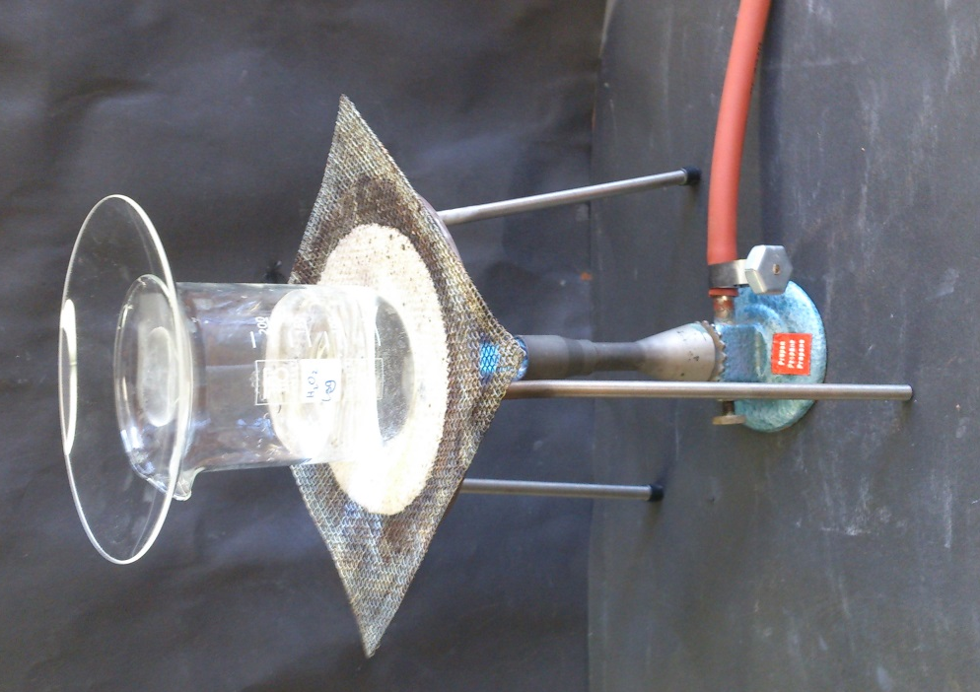
Abb. 3 – Aufbau für V2

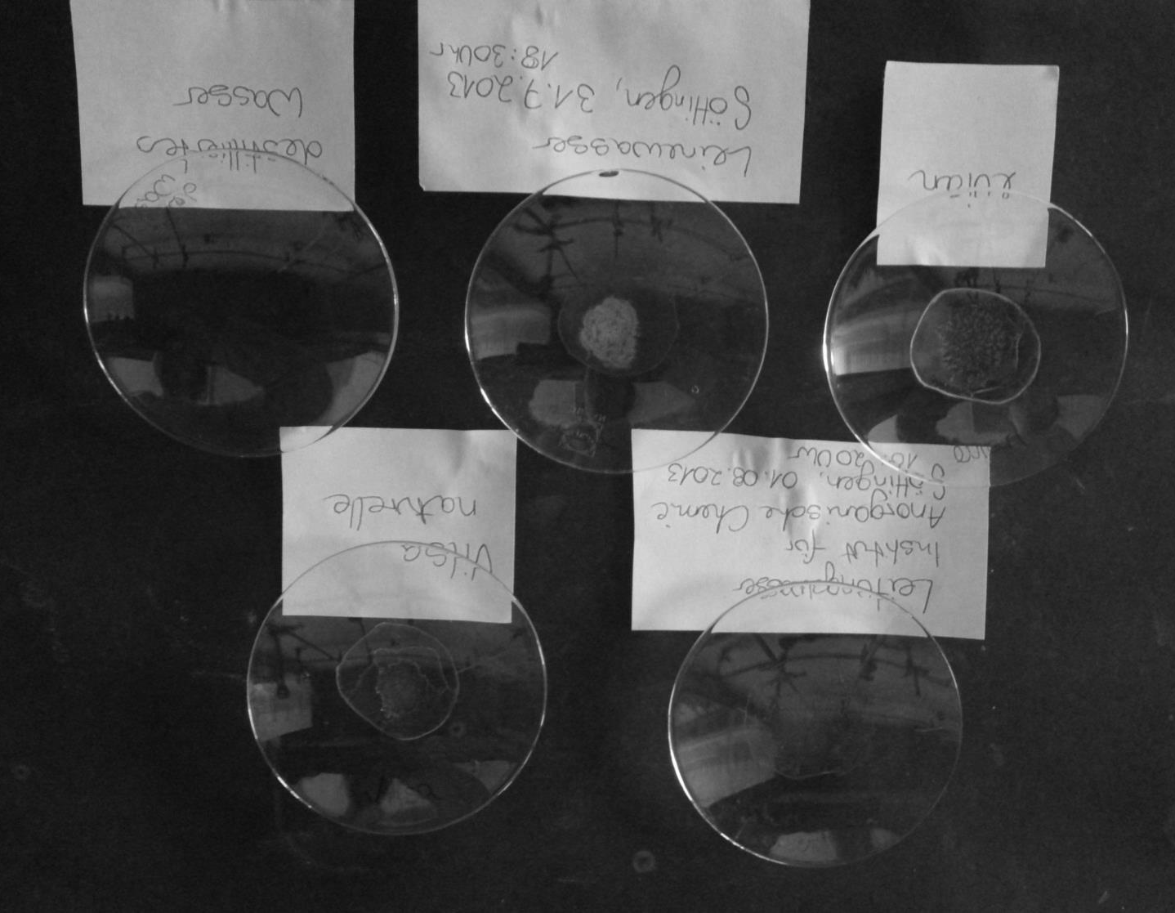
Abb. 4 - Vergleich der Kalkrückstände der verschiedenen Wasserproben
Deutung: Außer bei dem destillierten Wasser ist bei allen Proben ein Rückstand zu sehen. In diesen Proben sind die Stoffe vorhanden, die Wasserhärte verursachen: Calciumionen und Magnesiumionen. Der Rückstand besteht aus Calciumcarbonat, Magnesiumcarbonat und in kleineren Mengen auch aus Magnesium- und Calciumsulfat. Diese Stoffe waren im Wasser gelöst und blieben beim Verdampfen als Rückstand auf dem Uhrglas zurück.
Entsorgung: Abwasser
Literatur: Stapf, Helmut, Chemische Schulversuche, Teil 2, Volk und Wissen
Volkseigener Verlag Berlin, 3. Auflage, 1968, S. 67.

Unterrichtsanschlüsse Der Versuch eignet sich gut als Einstieg in das Thema Wasserhärte und Wasserhärtebestimmung. Hier wird bereits eine Eigenschaft der Wasserhärte deutlich: Sie hinterlässt Rückstände, besonders dort, wo mit heißem Wasser gearbeitet wird und zumindest ein Teil des Wassers verdampft oder verdunstet. Als Beispiel hierfür sind der Wasserkocher, die Dusche, die Waschmaschine und Gläser in der Spülmaschine zu nennen. Hierbei können schon mögliche Nachteile der Wasserhärte thematisiert werden.
Die SuS können bei diesem Experiment sehen, dass unterschiedliche Wasserproben verschieden starke Kalkränder verursachen. Dies eignet sich als Einstieg in das Thema Härtegrade und die SuS werden vermutlich auch schon darüber diskutieren, aus welchen Stoffen diese Rückstände bestehen.

V3 – Bildung von Kalkseifen
Dieser Versuch ist ein Modellversuch dafür, dass Wasserhärte nicht nur negative Auswirkungen auf Geräte und Maschinen, sondern auch für die Umwelt hat. Hierzu wird eine Seifenlösung zu verschiedenen Wasserproben getropft. Für diesen Versuch ist kein spezifisches Vorwissen nötig.

Gefahrenstoffe
Schmierseife oder Kernseife |  |  | H: - |  |  | P: -
Wasserproben |  |  | H: - |  |  | P: -
Calciumhydroxid |  |  | H: 315-318-335 |  |  | P: 280-​302+352-​304+340-​305+351+338-​31
Calciumsulfat |  |  | H: - |  |  | P: -
Magnesiumsulfat |  |  | H: - |  |  | P: -

Materialien: Reagenzgläser, Becherglas, Pipette, Stopfen, Spatel
Chemikalien: Schmierseife/Kernseife, Calciumhydroxid, Calciumsulfat, Magnesiumsulfat, Leitungswasser, destilliertes Wasser, Vilsa naturelle, evian, Wasser aus der Leine
Durchführung: Gesättigte Lösungen von Calciumhydroxid, Magnesiumsulfat und Calciumsulfat werden angesetzt. Diese dienen als Blindproben. Eine Seifenlösung wird angesetzt, indem destilliertes Wasser zu der Kernseife/Schmierseife gegeben wird. Zu allen 8 Proben werden einige Tropfen der Seifenlösung gegeben. Die Proben werden geschüttelt. Dazu wird ein Stopfen auf die Reagenzgläser gesetzt.
Beobachtung: Im destillierten Wasser bleibt die Lösung klar und beim Schütteln entsteht Schaum. In allen anderen Proben entsteht ein weißer Niederschlag. Beim Schütteln entsteht kein Schaum, oder Schaum, der nach wenigen Sekunden verschwindet. Erst sobald beim weiteren Zutropfen kein weiterer Niederschlag entsteht, gibt es Schaumbildung. Bei den Blindproben und beim Leinewasser entsteht ein dicker, flockender Niederschlag. Bei den anderen Proben nimmt die Flockengröße in der Reihenfolge evian – vilsa – Leitungswasser ab; bei Leitungswasser und vilsa sind kaum noch Flocken zu erkennen; lediglich eine deutliche Trübung.
Abb. 5 - Lösungen nach dem Zutropfen der Seifenlauge, von links nach rechts folgende Proben:
Calciumhydroxid – Magnesiumsulfat - Calciumsulfat
Abb. 6 - Lösungen nach dem Zutropfen der Seifenlauge, von links nach rechts folgende Proben:
Destilliertes Wasser, Leitungswasser, Vilsa, evian, Leinewasser
Deutung: Beim Zutropfen der Seifenlösung fallen Kalkseifen aus. Je höher die Wasserhärte, desto mehr Kalkseifen fallen aus. Diese Kalkseifen haben keine Waschwirkung, was daran zu erkennen ist, dass kein Schaum entsteht. Erst nachdem alle Calcium- und Magnesiumionen als Kalkseifen ausgefällt sind, kann sich Schaum bilden.
Wasserhärte führt also dazu, dass Seife verschwendet wird, was schlecht für die Umwelt ist, und dazu, dass Geräte und Maschinen durch Kalkseifen verdreckt werden. Außerdem führt die leicht gelbliche Kalkseife zum Vergilben der Wäsche.
Beispielsweise laufen folgende Reaktionen ab:
2 C₁₅H₃₁COO⁻_{(aq)} 2 Na⁺_{(aq)} + Ca²⁺_{(aq)} SO₄²⁻_{(aq)}
(C₁₅H₃₁COO)₂Ca_{(s)}↓ + 2 Na⁺ _{(aq)} SO₄²⁻_{(aq)}
2 C₁₅H₃₁COO⁻_{(aq)} 2 Na⁺_{(aq)} + Mg²⁺_{(aq)} SO₄²⁻_{(aq)}
(C₁₅H₃₁COO)₂Mg_{(s)}↓ + 2 Na⁺ _{(aq)} SO₄²⁻_{(aq)}

Entsorgung: Abwasser

Literatur: Stapf, Helmut, Chemische Schulversuche, Teil 2, Volk und Wissen
Volkseigener Verlag Berlin, 3. Auflage, 1968, S. 68.

Unterrichtsanschlüsse: Dieser Versuch eignet sich für die Einführung der Ionen, die für die Wasserhärte verantwortlich sind. Weiterhin kann hierbei auf den Unterschied zwischen permanenter und vorübergehender Härte eingegangen werden. Als Blindprobe kann weiterhin auch Calciumhydrogencarbonat verwendet werden.
Mit dieser Versuchsanweisung kann Wasserhärte qualitativ nachgewiesen werden, und es können Vergleiche zwischen verschiedenen Proben gezogen werden. Es gibt jedoch auch die Möglichkeit, quantitativ vorzugehen. Hierzu muss als Seifenlösung eine Maßlösung verwendet werden, z.B: eine Seifenlösung nach Boutron-Boudet. Mit dieser Seifenlösung werden die Proben titriert, bis eine Schaumbildung möglich ist, bis also alle Calcium und Magnesiumionen als Kalkseifen ausgefällt sind.

V4 – Quantitative Härtebestimmung mit Aquamerck-Kästen
Unterscheidung: Bei diesem Versuch werden quantitativ die Gesamtwasserhärte sowie die Calciumhärte des Wassers bestimmt. Aus der Differenz ergibt sich die Magnesiumhärte. Zur Ermittlung dieser Werte werden Aquamerck-Kästen verwendet. Die SuS sollten bereits wissen, welche Ionen Wasserhärte hervorrufen, dass diese gemessen werden kann und die Gesamthärte sich aus der Summe der Magnesiumionen und Calciumionen ergibt.

Gefahrenstoffe
Gesamthärte-Test Reagenz 1 |  |  | H: 302-334/317 |  |  | P: 260-262-280+281-101-308+ 313-310-307+311  - 301+310-309+311-342+311
Gesamthärte-Test Reagenz 2 |  |  | H: - |  |  | P: -
Calcium-Test Reagenz 1 |  |  | H: 314 |  |  | P: 313-305+351+338-280+281  -45-313-310-307+311  - 301+310-309+311
Calcium-Test Reagenz 2 |  |  | H: - |  |  | P: -
Calcium-Test Reagenz 3 |  |  | H: - |  |  | P: -
Wasserproben |  |  | H: - |  |  | P: -

Materialien: Aquamerck-Kästen:
Gesamthärte-Test – Enthält: Probenbecher, 5 mL Spritze
Calcium-Test: Enthält: Testglas, 5 mL Spritze, Spritze/Pipette mit Ableseskala der Calciumkonzentration, kl. Spatel
Chemikalien: Gesamthärte-Test: Reagenz H-1, Reagenz H-2, Calcium-Test: Reagenz 1, Reagenz 2, Reagenz 3, Wasserproben
Durchführung: Gesamthärtetest:
Testglas und Spritze werden mehrmals mit der vorbereiteten Probe gespült. 5 mL der Testsubstanz werden mit der Spritze in das Testglas gegeben. Reagenz H-1 (1 Tablette) wird hinzugegeben und das Testglas so lange geschwenkt, bis sich die Tablette aufgelöst hat. Wenn sich die Probe rot färbt, sind Härtebildner vorhanden. Reagenz H-2 wird tropfenweise zugegeben, bis die Probe eine grüne Farbe annimmt. Nach jedem Tropfen wird das Testglas geschwenkt.
Calcium-Test:
Testglas und Spritze werden mehrmals mit dem zu prüfenden Wasser gespült. Mit der Spritze werden 5 mL der Probe in das Testglas gegeben. 10 Tropfen der Reagenz 1 werden zur Probe hinzugegeben, anschließend 2 Spatelspitzen der Reagenz 2. Bei Anwesenheit von Calciumionen färbt sich die Lösung rotviolett. Die Titrierpipette wird lose auf Reagenz 3 aufgesetzt und mit der Reagenz 3 gefüllt. Reagenz 3 wird mit der Titrierpipette tropfenweise der Probe hinzugegeben, bis ein Umschlag ins blauviolette erfolgt. Nach jedem Tropfen wird das Testglas geschwenkt. Die Konzentration von Calciumionen kann auf der Titrierpipette abgelesen werden.
Beobachtung: Gesamthärte-Test:
Das destillierte Wasser färbt sich nach Zugabe von Reagenz H-1 grauschwarz und wird nach Zugabe von Reagenz H-2 grün. Die anderen Proben färben sich nach Zugabe von Reagenz H-1 grau und werden nach Zugabe von Reagenz H-2 zunächst grauschwarz und dann grün.
Probe | Tropfen bis Umschlag
Destilliertes Wasser | 1
Leitungswasser | 6
Vilsa naturelle | 8
Evian | 17
Wasser aus der Leine | 23

Calcium-Test:

Das destillierte Wasser ist nach Zugabe von Reagenz 1 und Reagenz 2 schon blauviolett; die anderen Proben werden erst durch zusätzliche Zugabe von Reagenz 3 blauviolett.

Probe | Auf der Titrierpipette abgelesene Konzentration an Calciumionen [mg/l]
Destilliertes Wasser | 0
Leitungswasser | 36
Vilsa naturelle | 52
Evian | 70
Wasser aus der Leine | 118

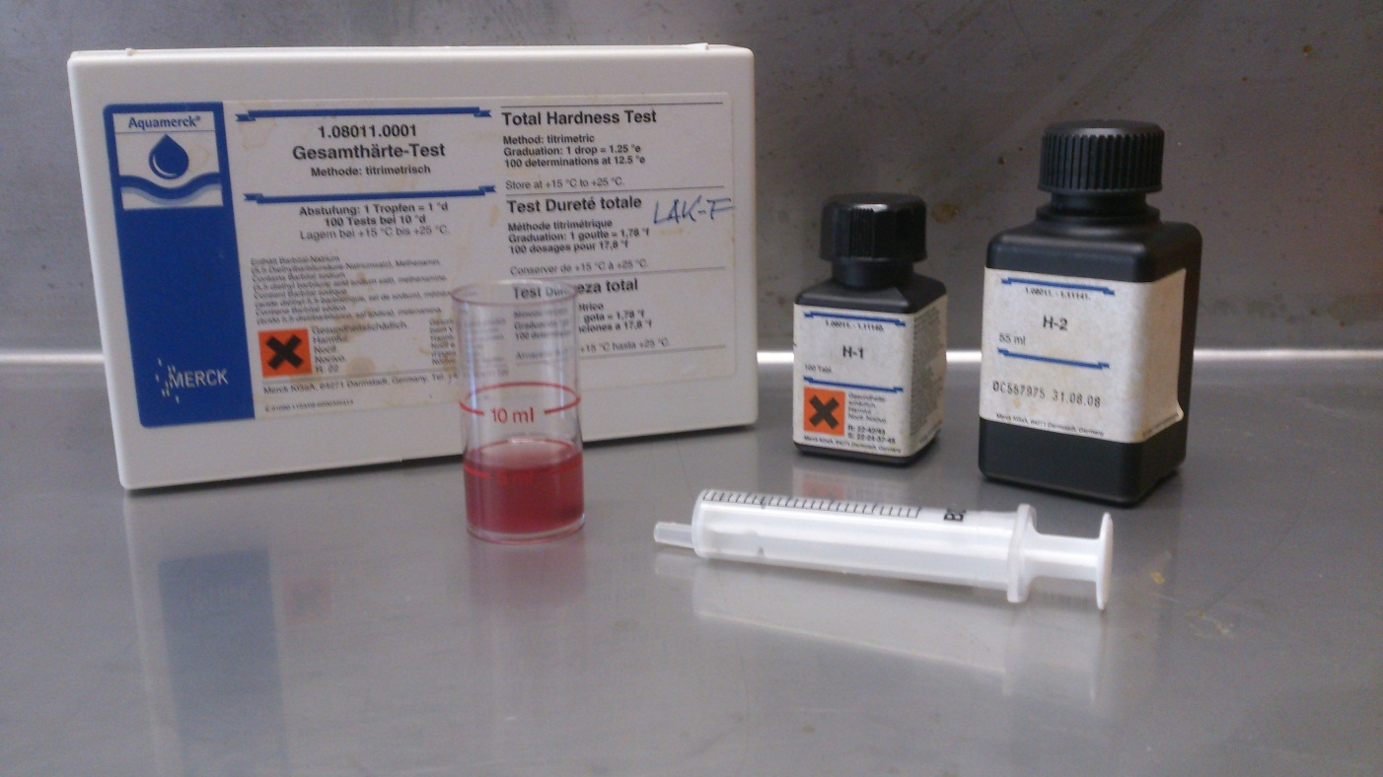
Abb. 7 - Testkit für den Gesamthärte-Test
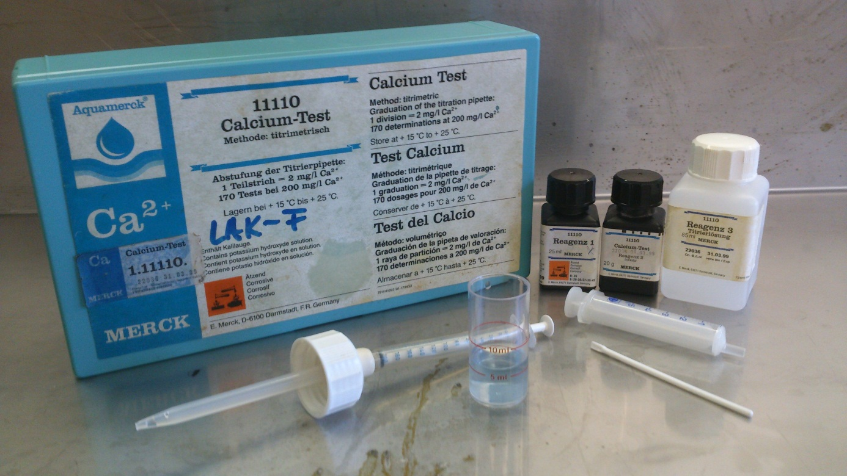
Abb. 8 – Testkit für den Calcium-Test
Deutung: Gesamthärte: Folgende Konzentrationen liegen in den Proben vor:
Probe | Tropfen bis Umschlag | Härtegrad | Konzentration Calciumionen und Magnesiumionen [mg/L] | Konzentration Calciumionen und Magnesiumionen [mmol/L]
Destilliertes Wasser | 1 | 1 °d | 7,1 | 0,178
Leitungswasser | 6 | 6 °d | 42,6 | 1,068
Vilsa naturelle | 8 | 8 °d | 56,8 | 1,424
Evian | 17 | 17 °d | 120,7 | 3,026
Wasser aus der Leine | 23 | 23 °d | 163,3 | 4,094

Beispielrechnung:
Angabe im Begleitheft zum Merckkasten: 1 Tropfen ≙ 1 °dh ≙ 7,1 mg/L ≙ 0,178mmol/L
Leitungswasser: 6 Tropfen 6 °dh.
1°dh ≙ 7,1mg/L 6 °dh ≙ 6 x 7,1 mg/L = 42,6 mg/L
1 °dh ≙ 0,178 mmol/L 6 °dh ≙ 6 x 0,178 mmol/L = 1,068 mmol/L

Probe | Konzentration an Calciumionen [mg/L] | Konzentration an Calciumionen [mmol/L]
Destilliertes Wasser | 0 | 0
Leitungswasser | 36 | 0,9
Vilsa naturelle | 52 | 1,3
Evian | 70 | 1,75
Wasser aus der Leine | 118 | 2,95

Beispielrechnung:
Angabe im Begleitheft zum Merckkasten: 2 mg/L Calcium ≙ 0,05 mmol/L
Leitungswasser: 36 mg/L Calcium ≙ (36 x 0,025) mmol/L = 0,9 mmol/L

Die Konzentration der Magnesiumionen ergibt sich aus der Differenz zwischen Gesamthärte und Calciumionenkonzentration
Probe | Konzentration an Magnesiumionen [mg/L] | Konzentration an Magnesiumionen [mmol/L]
Destilliertes Wasser | 7,1 | 0,178
Leitungswasser | 6,6 | 0,168
Vilsa naturelle | 4,8 | 0,124
Evian | 50,7 | 1,276
Wasser aus der Leine | 45,3 | 1,144

Beispielrechnung Leitungswasser:
Konzentration von Magnesiumionen [mg/L] = Gesamthärte [mg/L] – Calciumhärte [mg/L]
= 7,1 mg/L - 0 mg/L = 7,1 mg/L
Konzentration von Magnesiumionen [mmol/L]
= Gesamthärte [mmol/L] – Calciumhärte [mmol/L]
= 0,178 [mmol/L] – 0 [mmol/L] = 0,178 [mmol/L]

Entsorgung: Abwasser
Literatur: E. Merck, Aquamerck Gesamthärte-Test, Darmstadt.
E.Merck, Aquamerck Calcium-Test, Darmstadt.

Unterrichtsanschlüsse: Die Aquamerck-Kästen sind die einfachste Methode, Wasserhärte quantitativ zu bestimmen. Sie bieten außerdem einen Einblick in die Vorgehensweise beim Testen von Wasser, wie es z.B. durch das Gesundheitsamt erfolgt.

V 5 – Kalkentfernung
Dieser Versuch zeigt eine Möglichkeit auf, Kalkreste zu entfernen. Dieser Versuch ist nicht nur sehr nützlich, um die Überreste von V2 zu beseitigen, sondern ist auch chemisch interessant, denn die SuS können aufgrund ihrer Beobachtungen Reaktionsschemata aufstellen.
Die SuS sollten vor diesem Versuch bereits wissen, woraus der weiße Rückstand besteht.

Gefahrenstoffe
Ascorbinsäure (1 mol/l) |  |  | H: - |  |  | P: -
Essigsäure (1 mol/l) |  |  | H: - |  |  | P: -

Materialien: Verkalkte Glasgeräte, Pipette
Chemikalien: Ascorbinsäure (1 mol/L), Essigsäure (1 mol/L)
Durchführung: Mit der Pipette werden Ascorbinsäure oder Essigsäure auf Glasgeräte gegeben.
Beobachtung: Es steigen Gasblasen auf und der Rückstand verschwindet. Letzte Ränder können mit einem mit Säure getränkten Tuch entfernt werden.
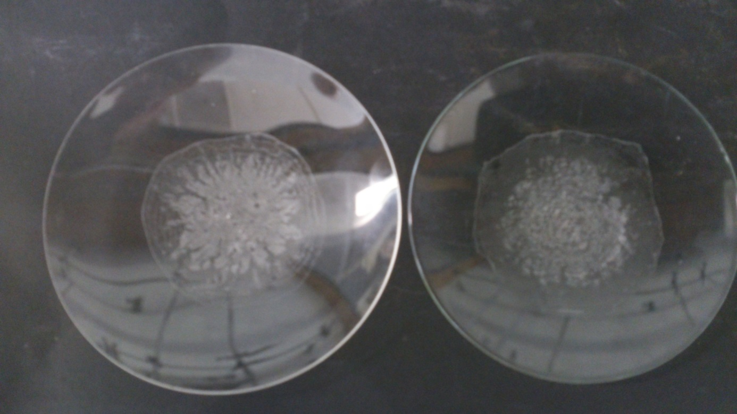
Abb. 10 – Verschmutzte Glasgeräte
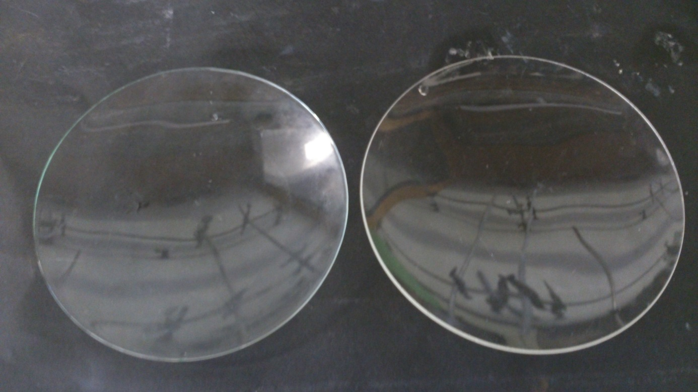
Abb. 21 - Saubere Glasgeräte, nach der Reinigung mit Ascorbinsäure (links) und Essigsäure (rechts)
Deutung: Die Säure löst den Kalk auf. Folgende Reaktion läuft ab:
CaCO_{3(s)} + 2 R-COO⁻_{(aq)} + H⁺_{(aq)} 2 R-COO⁻_{(aq)} Ca²⁺_{(aq)} + H₂O_{(l)} + CO_{2(g)}
MgCO_{3(s)} + 2 R-COO⁻_{(aq)} + H⁺_{(aq)} 2 R-COO⁻_{(aq)} Mg²⁺_{(aq)} + H₂O_{(l)} + CO_{2(g)}
Entsorgung: Abwasser
Literatur: -
Unterrichtsanschlüsse Mit diesem Versuch schließt sich der Kreis. Die SuS haben erfahren, was Wasserhärte ist, welche Eigenschaften sie hat und warum sie so unbeliebt ist. Weiterhin haben sie gelernt, wie Wasser ‚weich‘ gemacht werden kann. Nach der Durchführung von V5 können sie nun erklären, wie Kalkränder entfernt werden kann und auf welche Weise dies funktioniert.
Kalk: Nützlich und hübsch
Aufgabe 1:
In den vergangenen Jahrzehnten sind die Böden stark versauert. Hauptgrund ist saurer Regen infolge von Luftverschmutzungen, insbesondere durch säurebildende Abgase. Einen Teil der Säure können die Böden abpuffern. Geht die Versauerung zu weit, können aber giftige Stoffe ausgeschwemmt werden und ins Trinkwasser gelangen. Außerdem schädigt die Säure die Wurzeln der Pflanzen und ihre Fähigkeit zur Photosynthese. Als Gegenmaßnahme gegen zu saure Böden wird mit Helikoptern Kalk über die Wälder verstreut.
Warum hilft das Kalken gegen die Übersäuerung der Böden? Begründe deine Antwort mit einer Reaktionsgleichung am Beispiel der am sauren Regen beteiligten Säure Schwefelsäure.

Aufgabe 2:
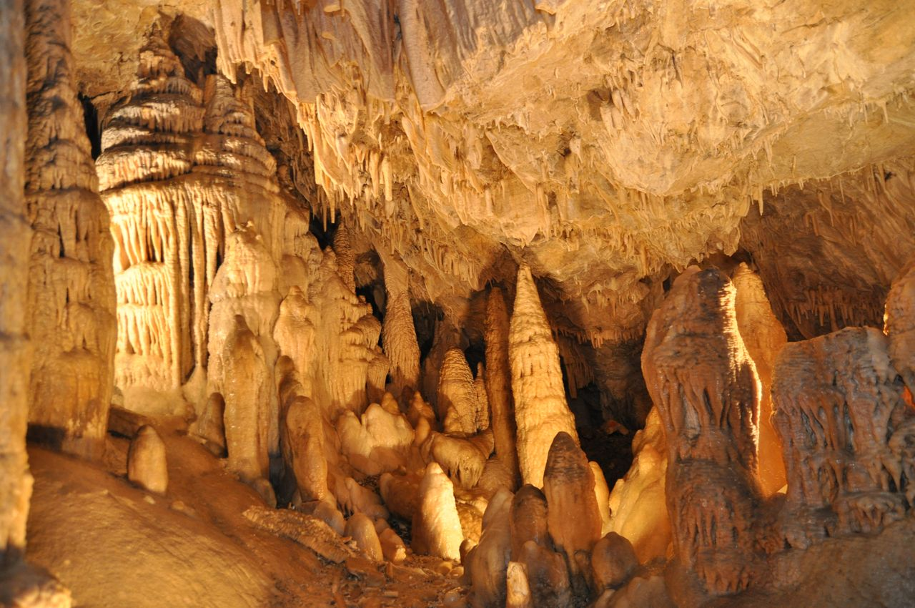
Erkläre: Wie entstehen Stalagmiten und Stalaktiten?

Aufgabe 3:
Wie stehst du zu der Aussage der Überschrift: „Kalk: Nützlich und hübsch“? Wäge ab und begründe.

Reflexion des Arbeitsblattes
In der Unterrichtseinheit „Wasserhärtebestimmung“ wird Kalk als etwas dargestellt, das aus der Wasserhärte hervorgeht und das sehr störend ist. Das Arbeitsblatt „Kalk: Nützlich und hübsch“ zeigt hingegen eine andere Seite des Kalks. Die SuS sollen dadurch lernen, dass jede Medaille zwei Seiten hat.
Vor der Bearbeitung des Arbeitsblattes sollten die SuS V5 durchgeführt und ausgewertet haben, sonst sind Aufgabe 1 & 2 schwierig zu bearbeiten.

Erwartungshorizont (Kerncurriculum)
Basiskonzept Stoff-Teilchen
Fachwissen | Elementeigenschaften lassen sich  voraussagen  Die Schülerinnen und Schüler...  • verknüpfen Stoff- und Teilchenebene. (Aufgabe 1)
Erkenntnis-gewinnung | Die Schülerinnen und Schüler...  • führen ihre Kenntnisse aus dem bisherigen Unterricht zusammen, um neue  Erkenntnisse zu gewinnen. (Aufgabe 1 - 3)
Kommunikation | Fachsprache ausschärfen  Die Schülerinnen und Schüler...  • benutzen die chemische Symbolsprache. (Aufgabe 1 & 2)
Bewertung | Lebensweltliche Bedeutung der  Chemie erkennen  Die Schülerinnen und Schüler...  • bewerten gesellschaftlich relevante Aussagen aus unterschiedlichen  Perspektiven.
Basiskonzept Struktur-Eigenschaft
Bewertung | Chemie als bedeutsame Wissenschaft erkennen  Die Schülerinnen und Schüler...  • bewerten Informationen, reflektieren diese und nutzen sie für die eigene  Argumentation. (Aufgabe 3)  • erkennen, diskutieren und bewerten die Vor- und Nachteile von Rohstof-  fen und Produkten. (Aufgabe 3)
Basiskonzept Chemische Reaktion
Fachwissen | Chemische Reaktionen auf Teilchenebene differenziert erklären  Die Schülerinnen und Schüler…  • deuten die chemische Reaktion mit einem differenzierten Atommodell als  Spaltung und Bildung von Bindungen. (Aufgabe 1 und 2)

Erwartungshorizont (Inhaltlich)
1. Der Kalk hilft gegen die Übersäuerung, da Kalk sich durch Einwirken von Säure auflöst und
Wasser und Kohlenstoffdioxid entstehen. Nach der Reaktion liegt keine Säure mehr vor.
Verschiedene Säuren sind am ‚sauren Regen‘ beteiligt. Eine Beispielreaktion ist:
CaCO_{3(s)} + 2 H⁺_{(aq)} SO₄²⁻_{(aq)} Ca²⁺_{(aq)} + SO₄²⁻_{(aq)} + H₂O_{(l)} + CO_{2(g)}
MgCO_{3(s)} + 2 H⁺_{(aq)} SO₄²⁻_{(aq)} Mg²⁺_{(aq)} + SO₄²⁻_{(aq)} + H₂O_{(l)} + CO_{2(g)}
2. Wasser sickert durch den Boden und erreicht irgendwann die Höhle. Dort bleibt es
tropfenweise an der Höhlendecke hängen oder tropft auf den Boden an der Decke und am
Boden verdunstet aber auch Wasser und hinterlässt Kalkrückstände. Im Verlauf vieler
zehntausend Jahre wachsen dadurch an der Höhlendecke Stalagtiten und am Boden
Stalagmiten. Der Prozess ist der gleiche wie bei V2.

3. Die SuS sollen argumentieren, ob sie der Äußerung zustimmen oder nicht. Mögliche
Argumente:

Kalk: Nützlich und hübsch:
- Kalk bildet Stalagtiten und –miten, die sind hübsch.
- Mit Kalk können Böden vor Übersäuerung geschützt werden.
- Entsteht beim Nachweis von Kohlenstoffdioxid, ist also nützlich für chemische
Analysen.
- Kalk wird auch als Baumaterial verwendet.
- Aus Kalkstein wurden auch viele Statuen gefertigt, die mehr oder weniger hübsch sind.
- Tafel- und Straßenmalkreide besteht aus Kalk. Kreide ist nützlich, kann aber auch
hübsche Bilder zaubern.
- …
Kalk: Störend:
- Kalkablagerungen sind schädlich für Maschinen und hinterlassen hässliche Flecken auf
Glas.
- Die Wasserhärte, die Kalkrückstände hervorruft, sorgt auch dafür, dass Kalkseifen
entstehen. Diese sind wiederum schlecht für Maschinen und treiben den
Seifenverbrauch in die Höhe, was schlecht für die Umwelt ist.
- …

nach: Henning, Bastian, Gegen sauren Boden: Leise rieselt der Kalk, Badische Zeitung, http://www.badische-zeitung.de/friesenheim/gegen-sauren-boden-leise-rieselt-der-kalk--63776542.html, 15.09.2012 (Zuletzt abgerufen: 02.08.2013, 22:45 Uhr).

